Nama : Anggun Mutiarasari

Npm : 23311021PM

Kelas : IF 22 DX

Matkul : Desain Web

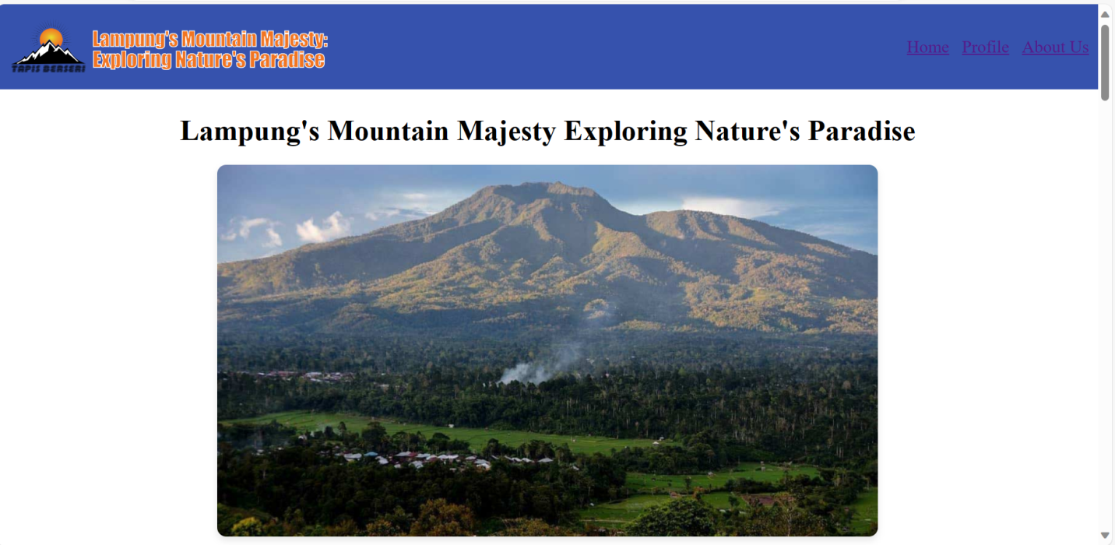

* Membuat Logo :

<https://drive.google.com/file/d/1iiwjK1Jtk9aUsQp3ZoCr7lB-pDeL_5NR/view?usp=sharing>

* Header : logo, Menu home, profile, about us
* Home : ketika diklik akan kembali ke beranda
* Judul : Lamoung’s Mountain Majesty Exploring Nature’s Paradise
* Gambar : hover (ketika kursor diarahkan ke gambar, gambar akan membesar)

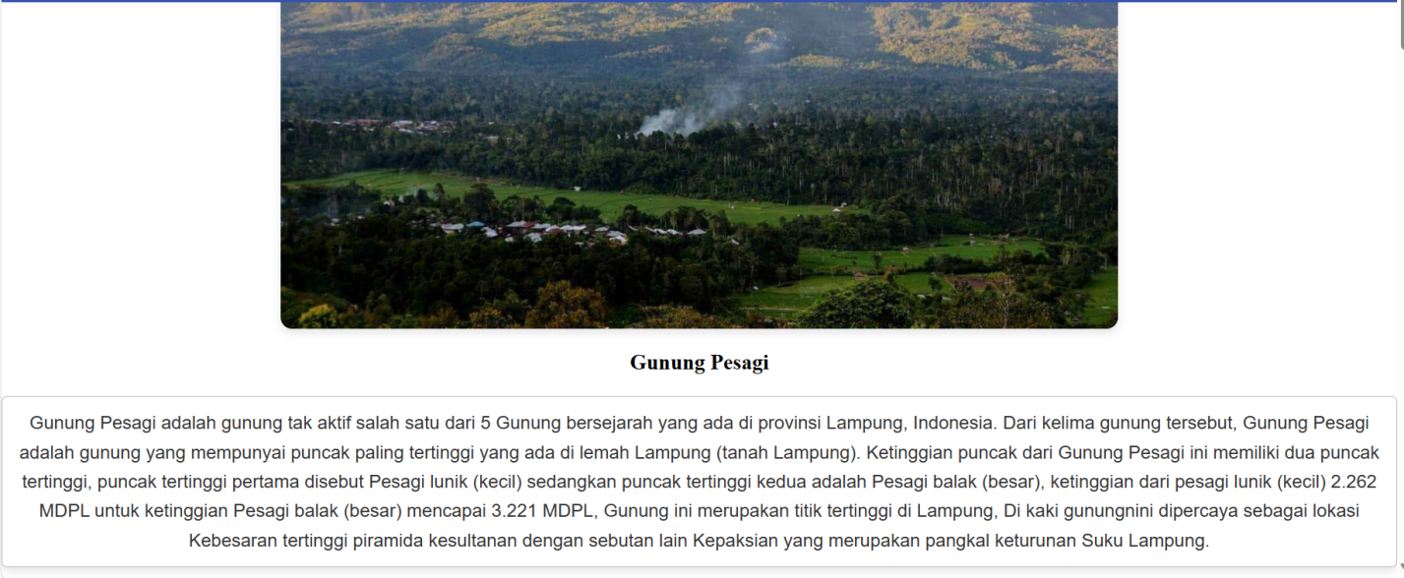

Membuat Paragraf : berisi deskripsi tentang gunung tersebut, ketika kursor diarahkan ke paragraf maka akan muncul shadow.

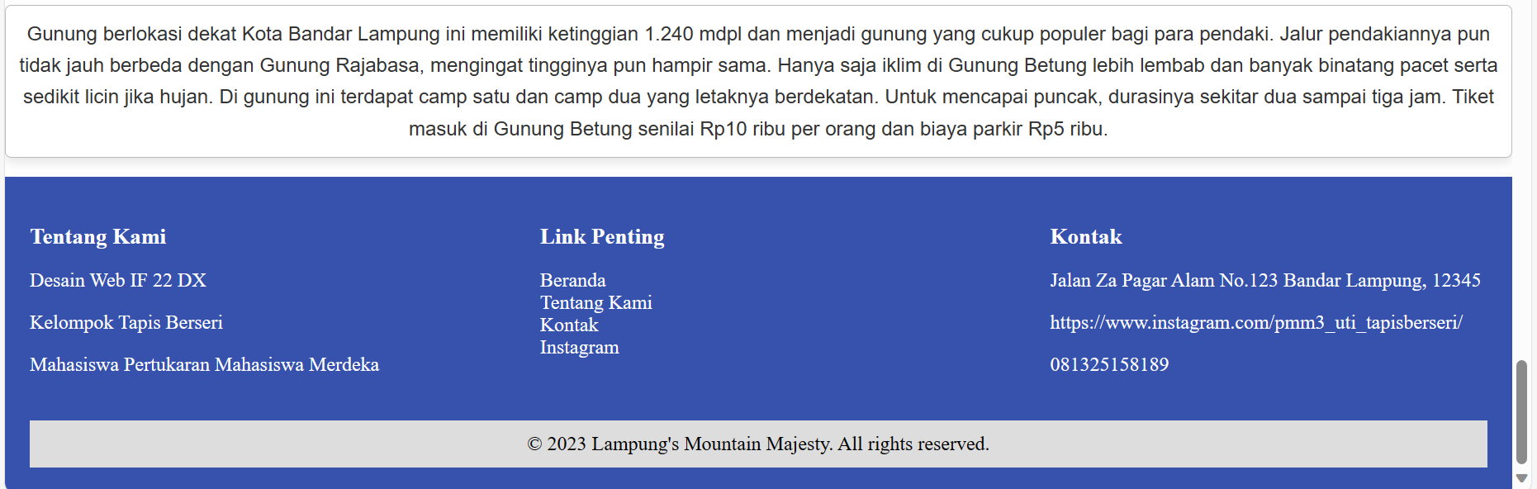

Membuat footer:

* Berisi tentang kami, link penting, kontak, dan copyright.
* Tentang kami berisi matakuliah dan kelas, kelompok dan mahasiswa PMM.
* Link penting berisi beranda, tentang kami, kontak, dan instagram.
* Beranda : ketika diklik akan kembali ke beranda (keatas).

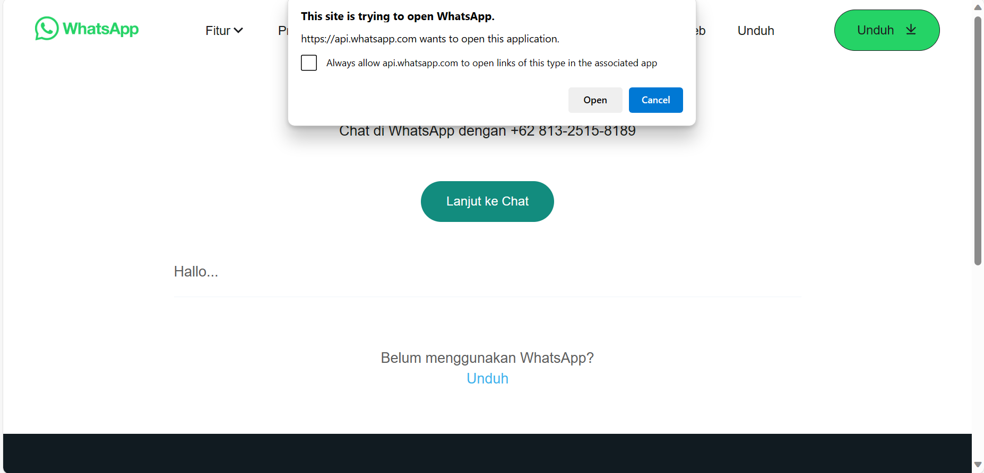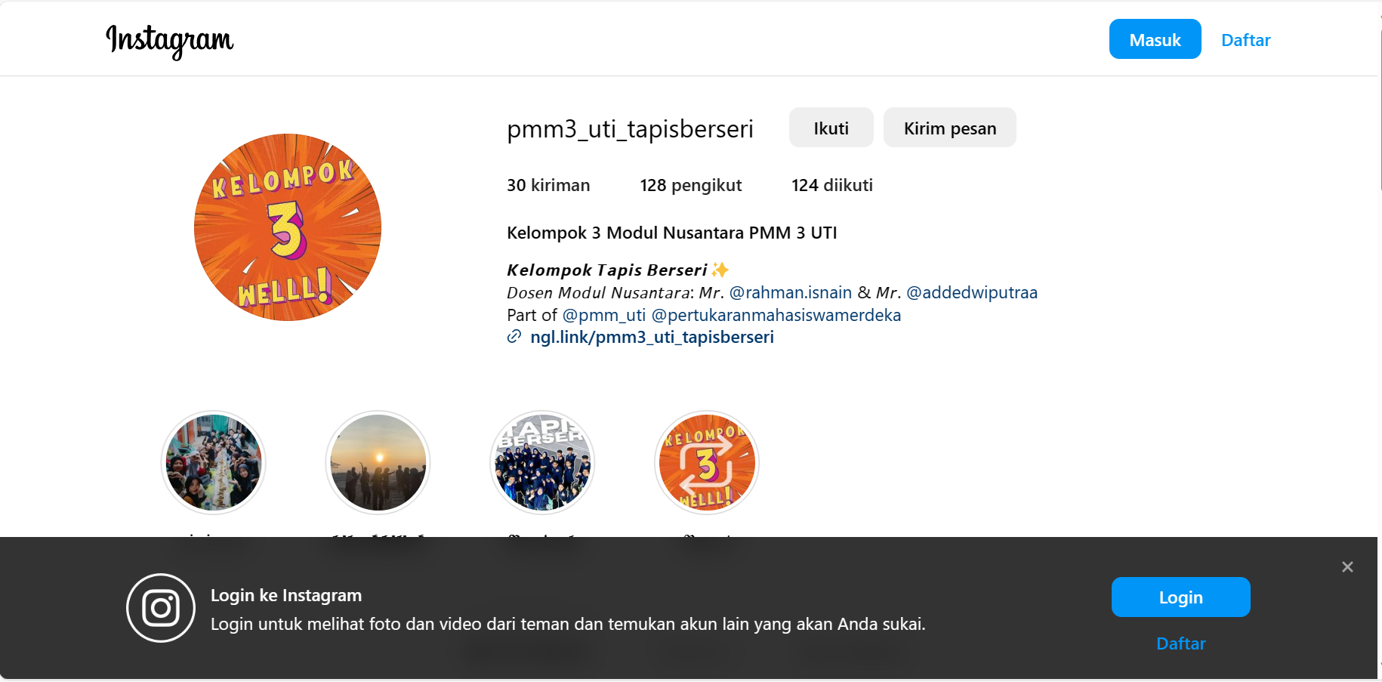

* kontak: ketika diklik akan diteruskan ke whatsapp.
* Instagram: ketika diklik akan diteruskan ke instagram tapis berseri.